**GIÁO ÁN DỰ THI GIÁO VIÊN GIỎI CẤP TRƯỜNG**

**PHÁT TRIỂN NGÔN NGỮ**

**Đề tài: “ Khi mẹ vắng nhà” (Kể chuyện sáng tạo)**

**Chủ đề: Gia Đình**

**Chủ đề nhánh: Nhu cầu gia đình**

**Đối tượng : 4 -5 tuổi**

**Địa điểm dạy: Lớp chồi 2 – Trường MN Hoa Hồng**

**Người dạy: Bùi Thị Châu**

**Ngày dạy: 8/11/2023**

I. Mục tiêu:

1. Kiến thức:

- Trẻ nhớ được tên truyện, tên các nhân vật, hành động các nhân vật và hiểu được nội dung câu chuyện.

- Trẻ nắm được trình tự diễn biến câu chuyện.

2. Kĩ năng:

- Rèn kỹ năng nghe hiểu và thể hiện được ngữ điệu , giọng điệu của các nhân vật trong truyện khi trẻ trả lời.

- Phát triển ngôn ngữ mạch lạc cho trẻ

3. Thái độ:

- Trẻ yêu thích môn học ,tích cực tham gia các hoạt động

- Giáo dục trẻ biết vâng lời mẹ, đoàn kết giúp đỡ bạn bè.

II. Chuẩn bị:

- Giáo án, truyện “Khi mẹ vắng nhà”,

- Mũ con dê

**III. Tổ chức hoạt động:**

**1. Gây hứng thú,**

Trẻ hát bài: “Mẹ đi vắng”

Các con vừa hát bài hát gì vậy?

Mẹ đi vắng các con ở nhà có ngoan không?

Trong kho chuyện cổ tích được nhiều tác giả sưu tầm cũng có một câu chuyện nói về một chú Dê con rất ngoan và biết nghe lời mẹ dặn khi mẹ vắng nhà, hôm nay cô sẽ kể cho các con nghe nhé.

Câu chuyện có tên “Khi mẹ vắng nhà”

- Chúng mình cùng về chỗ lắng nghe cô kể chuyện nào !

**2. Nội dung:**

**Hoạt động 1**: Truyện: Dê con nhanh trí

- Cô kể lần 1: Kể xong cô hỏi lại trẻ tên câu chuyện cô vừa kể là gì?

- Cô kể lần 2: Bằng hình ảnh minh họa đàm thoại, giảng nội dung , lồng giáo dục :

Câu chuyện kể về 2 mẹ con chú dê và con chó sói hung ác, khi Dê mẹ đi ăn cỏ ngoài đồng, để dê con ở nhà trông nhà, thì con chó sói hung ác đã tìm đủ mọi cách để ăn thịt dê con đấy, cuối cùng vì thông minh nhanh trí, dê con đã đuổi được Sói đi và ko bị Sói ăn thịt.

* Như vậy, Qua câu chuyện chúng ta thấy chú Dê con là người con biết vâng lời mẹ mà còn rất thông minh nhanh trí nữa đấy. Nhờ thế Sói nghĩ mưu , tính kế lừa Dê con nhưng không Lừa được.

- **Giáo dục:** Các con phải biết nghe lời ông bà, bố mẹ, cô giáo.Khi ở nhà một mình các con không được mở cửa cho người lạ vào nhà để tránh nguy hiểm cho bản thân.và các con phải bình tỉnh để xử lý các tình huống không may khi đến với mình nhé để nghe tiếp câu chuyện nhé!

**Hoạt động 2: * Đàm thoại:**

- Cô vừa kể cho các con nghe câu chuyện gì ?

- Trong câu chuyện “Khi mẹ vắng nhà” có những nhân vật nào?

 - Cuộc nói chuyện giữa Dê mẹ và Dê con ấy đã bị ai rình chộm và nghe thấy? Con chó Sói rình nghe chộm để làm gì?

- Truyện gì sảy ra khi dê mẹ đi vắng?

- Khi bị phát hiện con sói đã Nghĩ ra kế gì?

- Cuối cùng con chó sói có bắt Được dê con không? Và dê con đã nói gì với con chó sói?

* Kể chuyện lần 3 bằng video:

- Câu chuyện này rất hay nên được các đạo diễn ,các nhà quay phim dàn dựng thành bộ phim chiếu rất hay đấy! Cô cháu mình cùng xem nhé.

**Hoạt động 3:** Trò chơi “Đóng kịch”

Sauk khi được nghe cô kẻ và xem các hình ảnh của nội dung câu chuyện, cô thấy lớp chúng mình cũng có rất nhiều diễn viên tài ba và hôm nay các bạn ấy sẽ hóa thân vào các nhân vật trong câu chuyện để diễn lại câu chuyện vậy lớp mình hãy cho các bạn một tràng pháo tay nhé.

- Câu chuyện đến đây là kết thúc ! Xin thân ái và chào tạm biệt các bạn !

- Chúng mình vừa được xem các diễn viên của lớp chồi 2 diễn kịch cả lớp hãy cho các bạn một tràng pháo tay thật to ? qua câu chuyện Chú Dê con muốn nhắn nhủ với các bạn biết vâng lời bố mẹ, thầy cô chăm ngoan học giỏi nhé !

**3. Kết thúc :**

- Hôm nay các con học rất ngoan ! Cô khen các con !

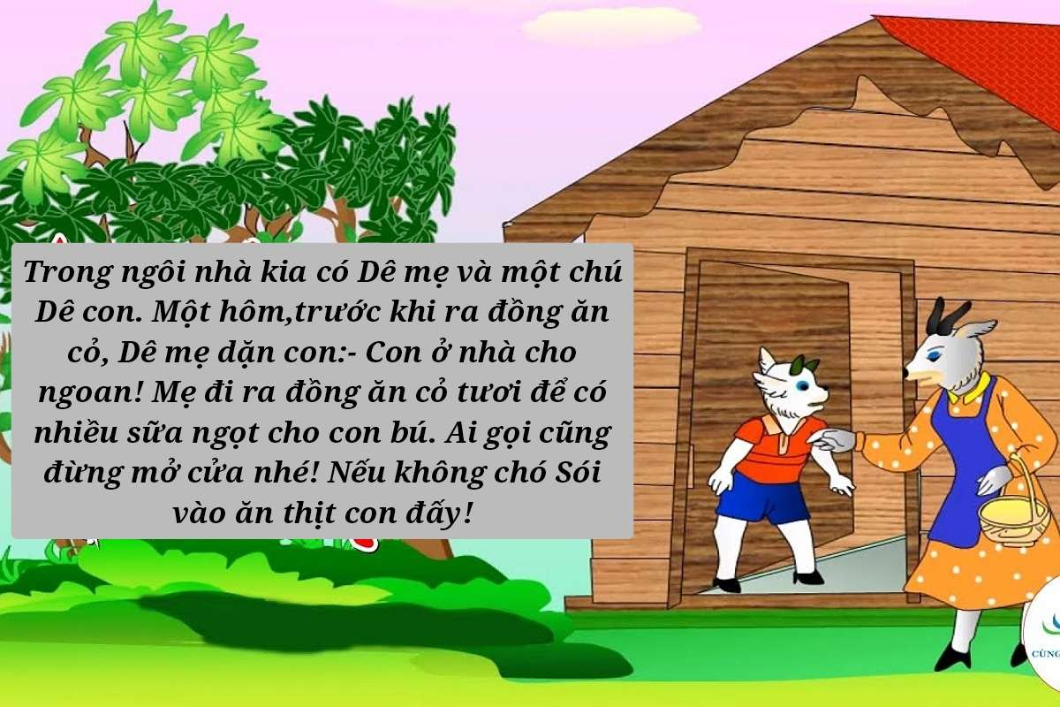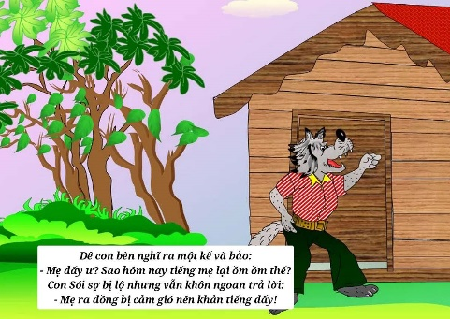

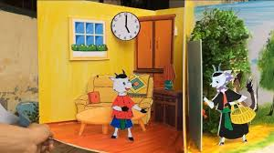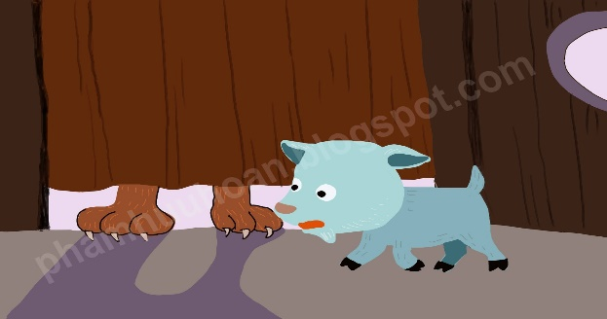

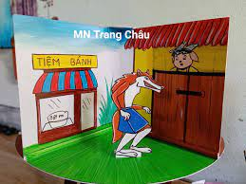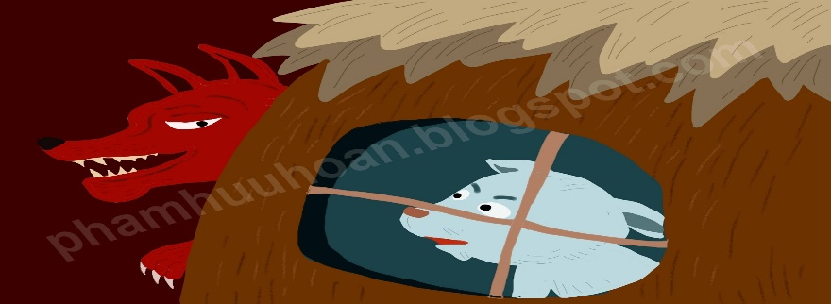

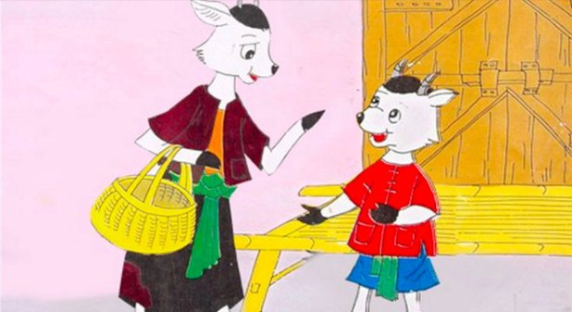

**Khi mẹ vắng nhà**

Trong ngôi nhà kia có Dê mẹ và một chú Dê con. Một hôm, trước khi ra đồng cỏ, Dê mẹ dặn Dê con:– Con ở nhà cho ngoan, mẹ đi ra đồng ăn một ít cỏ tươi để có nhiều sữa ngọt cho con bú. Ai gọi cửa cũng đừng mở nhé! Nếu không thì con Sói vào ăn thịt con đấy! Dê con vâng lời mẹ và hỏi thêm: – Thế mẹ về thì làm sao con biết mà mở cửa? Dê mẹ khen con thông minh và dặn con: – Lúc nào mẹ về, mẹ sẽ nói: “Con chó Sói hung ác, đuổi cổ nó đi”, thế là con mở cửa cho mẹ. Nhưng con Sói hung ác nấp gần đó đã nghe [Dê mẹ](http://truyencotich.vn/) dặn Dê con như thế rồi. Dê mẹ vừa đi khuất, con Sói hung ác đã chạy lại gõ cửa: “Cạch, cạch , cạch! Con chó Sói hung ác, đuổi cổ nó đi”, Dê con ở trong nhà, nghe tiếng gõ cửa vội vàng chạy ra. Nghe đúng câu mẹ dặn, nó định mở cửa nhưng nghe tiếng ồm ồm, không giống tiếng mẹ, Dê con liền nghĩ ra một kế và bảo: – Mẹ đấy ư? Sao hôm nay tiếng mẹ lại ồm ồm thế? Con Sói sợ bị lộ nhưng vẫn khôn ngoan trả lời: – Mẹ ra đồng bị cảm gió nên khản tiếng đấy. Dê con vẫn còn ngại: – Mọi lần mẹ về vẫn thò chân vào khe cửa cơ mà! Chân mẹ thon thon, con nhìn là biết ngay! Con Sói lại tìm cách chống chế:

– Mẹ giẫm phải gai, sưng vù lên, thò vào khe cửa không vừa nữa. Con mở cửa cho mẹ vào! Dê con cúi sát xuống đất nhìn qua khe cửa. Nó thấy cái chân lem luốc, đen sì. Nó bảo chó Sói:

– Thôi, anh Sói ơi! Chính anh rồi! Anh cút đi kẻo mẹ tôi về húc cho anh vỡ bụng ra đấy! Chân anh đen sì thế kia kìa! Ai còn lạ gì nữa! Bị lộ, con Sói vội vàng bỏ đi. Nhưng nó vẫn nghĩ cách lừa Dê con. Nó chạy ngay đến một cửa hàng bánh. Chờ lúc người làm bánh đi vắng, nó liền thò chân vào thùng bột, bột dính đến đầu gối. Xong xuôi, nó chạy về gọi Dê con:

– Cạch cạch cạch! Con chó Sói hung ác, đuổi cổ nó đi!

Dê con vội chạy ra, ngó qua khe cửa, lần này nó thấy rõ ràng 4 chân trắng. Thôi, đích là mẹ đã về! Nhưng cái mũi thính của nó lại ngửi thấy mùi gì hôi hôi chứ không thơm như mùi sữa của mẹ. Dê con ngần ngại, khe khẽ bắt ghế trèo lên nghếch cổ nhìn qua khe tường. Nó thấy hai cái tai lem luốc và nhọn hoắt. Thôi đúng là tai Sói rồi, Dê con gọi chó Sói và bảo:

– Tai anh đen và nhọn, chẳng giống tai mẹ tôi đâu! Anh Sói hung ác ơi, cút ngay đi kẻo mẹ tôi về, mẹ tôi lại húc cho anh vỡ bụng đấy! Sừng mẹ tôi nhọn lắm.

[Con Sói](http://truyencotich.vn/) sợ bị lộ, vội vàng bỏ chạy. Nó cố hết sức tìm cách giấu đôi tai lem luốc và nhọn hoắt mà không được. Nó chưa dám trở lại thì Dê mẹ đã về gõ cửa “Cạch, cạch, cạch! Con chó Sói hung ác, đuổi cổ nó đi!”

Dê con nghe đúng tiếng mẹ. Nó cúi nhìn qua khe cửa, đúng là chân mẹ. Nó trèo lên nhìn qua khe tường, đúng là tai mẹ. Nó mở ngay cửa cho mẹ vào và kể chuyện con Sói đến lừa cho mẹ nghe. Dê mẹ ôm con vào lòng và khen con giỏi.

Dê mẹ cho Dê con bú một bữa sữa thơm và ngọt.

**\* Kiến thức:**

- Trẻ biết được tên chuyện,các nhân vật trong câu chuyện, và hiểu nội dung câu chuyện.

- Trẻ nắm được trình tự nội dung câu chuyện.

- Biết cách chơi, luật chơi của trò chơi: “ gắn nhân vật theo nội dung câu chuyện”

**\* Kĩ năng:**

- Rèn luyện kỹ năng diễn đạt chính xác, mạch lạc.

- Rèn kĩ năng nghe, hiểu và bước đầu trẻ kể chuyện cùng cô

- Rèn kỹ năng hợp tác với bạn.

**\* Thái độ:**

- Trẻ chú ý lắng nghe cô kể chuyện.

- Biết vâng lời ông bà bố mẹ và cô giáo và biết bảo vệ bản thân

**II.Chuẩn bị**

**-** Tranh nội dung câu chuyện

- Mô hình

- Tranh, nhạc trò chơi.

- Nhạc bài hát: “Ta đi vào rừng xanh”,

**III.Tiến hành:**

**\* Hoạt động 1: *Làm quen câu chuyện:***

- Cho trẻ hát: “Ta đi vào rừng xanh” đi đến mô hình

- Trò chuyện với trẻ:

- Cho trẻ kể các con vật sống trong rừng

- Các con đã được nghe câu chuyện về chú dê khi nào chưa?

* Cô kể chuyện cho trẻ nghe :

- Lần 1: Cô kể diễn cảm bằng mô hình.

- Lần 2: Cô kể kết hợp tranh powerpoint trên máy.

* Đàm thoại giảng giải nội dung:

- Chia trẻ thành 3 nhóm rung xắc xô trả lời câu hỏi

+ Cô vừa kể cho các con nghe câu chuyện gì? trong chuyện có những nhân vật nào?

+ Trước khi đi ra đồng ăn cỏ Dê mẹ đã dặn Dê con như thế nào? Cho 2-3 trẻ nói về câu nói dê mẹ dặn.

+ Ai đã nghe lén lời Dê mẹ dặn Dê con ?

+ Chó Sói đã làm những gì để lừa dê con ?

+ Dê con đã làm gì để phát hiện ra chó Sói ?

+ Dê mẹ đã khen Dê con như thế nào?

+ Trong câu chuyện con thích nhất nhân vật nào? Vì sao?

* Giáo dục: Các con phải biết nghe lời ông bà, bố mẹ, cô giáo. Khi ở nhà một mình các con không được mở cửa cho người lạ vào nhà để tránh nguy hiểm cho bản thân.và  các con phải bình tỉnh để xử lý các tình huống không may khi đến với mình nhé.

**\* Hoạt động 2: *Dạy bé kể chuyện***

- Cô cho cả lớp kể chuyện cùng cô 1 lần

- 1 tổ  kể 1 lần, 2 nhóm kể 2 lần.

**3. Hoạt động 3: *Trò chơi: Thi đội nào nhanh***

- Chia trẻ thành 2 đội

- Cô giới thiệu tên trò chơi: gắn nhân vật theo nội dung câu chuyện

- Cách chơi: Cô có 2 bức tranh, nói về nội dung câu chuyện “dê con nhanh trí,”

nhưng còn thiếu các nhân vật trong câu chuyện.

- Nhiệm vụ của các con hãy lên chọn nhân vật  có trong câu chuyện, gắn vào theo trình tự nội dung câu chuyện.

- Luật chơi: Mỗi bạn chỉ gắn 1 nhân vật, sau khi gắn xong thì về cuối hàng đứng

- Đội nào gắn nhanh, gắn đúng đội đó sẻ chiến thắng.

- Tổ chức cho trẻ chơi

- Cô bao quát trẻ chơi

- Cô cùng trẻ kiểm tra kết quả chơi, khen ngợi và động viên trẻ kịp thời.

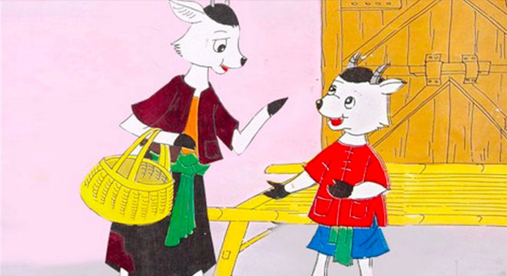 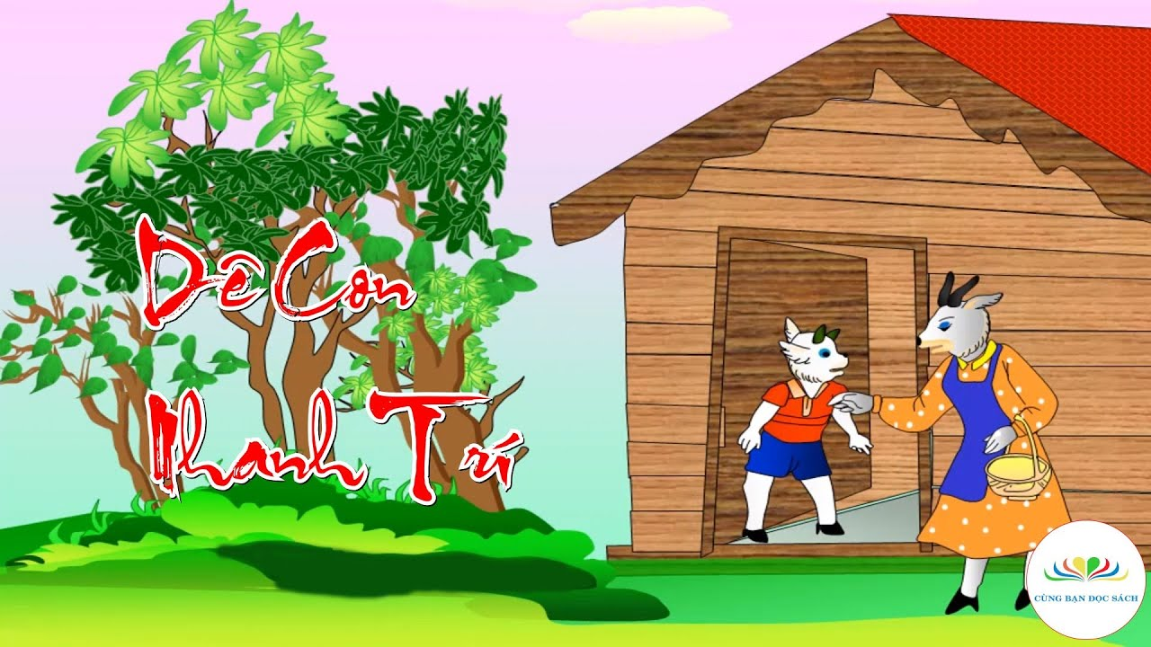

**ĐÓNG KỊCH**

Vở kịch “ Khi mẹ vắng nhà” với sự tham gia của các bạn: Bạn Gia Hưng trong vai Chó Sói, bạn Khải An trong vai Dê con và con Quỳnh Nga trong vai Dê mẹ. vở kịch xin phép được bắt đầu:

**Dê mẹ:** Bầu trời hôm nay đẹp quá! Nắng ấm thế này cỏ non lắm đây

Dê con ơi ra đây mẹ bảo

**Dê con:** Dạ mẹ gọi con ạ

**Dê mẹ:** Con ở nhà cho ngoan, mẹ ra đồng ăn chút cỏ tươi để lấy sữa cho con bú, ai gọi cửa cũng không được mở nếu hông con Sói vào ăn thịt con đấy

**Dê con:** Thế khi nào mẹ về làm sao con biết mà mở cửa

**Dê mẹ:** Mẹ sẽ nói “cốc cốc Dê con ngoan của mẹ con chó Sói hung ác hãy đuổi cổ nó đi” là con ra mở cửa cho mẹ nhé.

**Dê con:** Vâng ạ con nhớ rồi, con chào mẹ

**Dê mẹ:** Mẹ đi đây

**Chó Sói:** Đói quá! Đói quá! Suốt mấy ngày chưa có gì ăn. Ta đã nghe được lời của Dê mẹ dặn Dê con trước lúc đi ra đồng ăn cỏ tươi ta phải nhắc lại mới được “cốc cốc Dê con ngoan của mẹ con chó Sói hung ác hãy đuổi cổ nó đi” là con ra mở cửa cho mẹ nhé. Lần này hai mẹ con ngươi khó thoát khỏi bàn tay của ta haha haha.

“cốc cốc Dê con ngoan của mẹ con chó Sói hung ác hãy đuổi cổ nó đi” là con ra mở cửa cho mẹ nhé.

**Dê con:**Ai đấy

**Chó Sói:** Mẹ đây! Con mở cửa ra cho mẹ đi

**Dê con:** Sao hôm nay giọng mẹ khàn thế

**Chó Sói:** Hôm nay Mẹ ra đồng bị cảm gió nên khản tiếng đấy. con mở cửa cho mẹ đi

**Dê con:** Mẹ ơi mẹ hãy thò chân qua khe cửa cho con nhìn con nhận ra mẹ ngay.

**Chó Sói:** Đây chân mẹ đây

**Dê con:** Ê chân anh đen sì thế kia, đúng là anh Sói rồi anh cút ngay đi không mẹ tôi về mệ tôi húc cho anh một trận vở bụng đấy

**Chó Sói:** Con Dê này ghét thật, ta phải tìm cách khác mới được

À ở đằng kia có một chậu bột trắng tinh ta phải ra nhúng chân vào bột mới được, chân ta trắng tinh thế này chắc Dê con không nhận ra ta đâu.

“cốc cốc Dê con ngoan của mẹ con chó Sói hung ác hãy đuổi cổ nó đi” là con ra mở cửa cho mẹ nhé.

**Dê con:**Ai đấy

**Chó Sói:** Mẹ đây! Con mở cửa ra cho mẹ đi

**Dê con:** Mẹ ơi mẹ hãy thò chân qua khe cửa cho con nhìn con nhận ra mẹ ngay.

**Chó Sói:** Đây chân mẹ đây

**Dê con:** Ôi đúng là chân mẹ rồi! Sao lại có mùi hôi thế, mẹ đưa tai đây để con nhìn con sẽ nhận ra mẹ ngay

**Chó Sói:** Đây tai mẹ đây

**Dê con:** Ê tai anh đen sì thế kia đúng là anh Sói rồi anh cút ngay đi không mẹ tôi về mệ tôi húc cho anh một trận vở bụng đấy

**Dê mẹ:** “cốc cốc Dê con ngoan của mẹ con chó Sói hung ác hãy đuổi cổ nó đi” là con ra mở cửa cho mẹ nhé.

**Dê con:** Mẹ ơi mẹ hãy thò chân qua khe cửa cho con nhìn con nhận ra mẹ ngay.

**Dê mẹ:** Đây chân mẹ đây

**Dê con:** Ôi đúng là chân mẹ rồi! Mẹ đưa tai đây để con nhìn, con nhận ra là mẹ ngay

**Dê mẹ:** Đây tai mẹ đây

**Dê con:** A đúng là tai mẹ ròi để con mở cửa ra cho mẹ

A mẹ đã về

**Dê mẹ:** Dê con của mẹ hôm nay ở nhà thế nào?

**Dê con:** Mẹ ơi mẹ vừa ra khỏi nhà thì Sói đến giả làm mẹ nhưng con nhìn chân không phải chhan mẹ, con nhìn tai không phải tai mẹ nên con không mở cửa cho Sói vào, con còn bảo anh Sói rồi anh cút ngay đi không mẹ tôi về mệ tôi húc cho anh một trận vở bụng đấy thế là Sói sợ quá Sói chạy mất.

**Dê mẹ:** Dê con của mẹ thông minh và ngoan ngoãn con đã biết vâng lời mẹ dặn.

Vở khịch “Khi mẹ vắng nhà” đến đây đã kết thúc.

**ĐÀM THOẠI:**

* Cô vừa kể cho các con nghe câu chuyện gì?

**Thưa cô:** Câu chuyện “Khi mẹ vắng nhà” ạ

* Trong câu chuyện “Khi mẹ vắng nhà” có những nhân vật nào?

**Thưa cô:** Có Dê mẹ, Dê con và chó Sói ạ

* Chuyện gì xẩy ra khi mẹ vắng nhà?

**Thưa cô:** Có chó Sói tới gõ cửa để vào ăn thịt Dê con ạ

* Khi bị phát hiện con Sói đã nghĩ ra kế gì?

**Thưa cô:** Con Sói tới tiệm bánh để nhúng chân vào chậu bột ạ

* Cuối cùng con Sói có bắt được Dê con không? Dê con đã nói gì với con Sói

**Thưa cô:** Con Sói không bắt được Dê con. Dê con nói với con Sói anh cút ngay đi không mẹ tôi về mệ tôi húc cho anh một trận vở bụng đấy

**ĐÀM THOẠI:**

* Cô vừa kể cho các con nghe câu chuyện gì?

**Thưa cô:** Câu chuyện “Khi mẹ vắng nhà” ạ

* Trong câu chuyện “Khi mẹ vắng nhà” có những nhân vật nào?

**Thưa cô:** Có Dê mẹ, Dê con và chó Sói ạ

* Chuyện gì xẩy ra khi mẹ vắng nhà?

**Thưa cô:** Có chó Sói tới gõ cửa để vào ăn thịt Dê con ạ

* Khi bị phát hiện con Sói đã nghĩ ra kế gì?

**Thưa cô:** Con Sói tới tiệm bánh để nhúng chân vào chậu bột ạ

* Cuối cùng con Sói có bắt được Dê con không? Dê con đã nói gì với con Sói

**Thưa cô:** Con Sói không bắt được Dê con. Dê con nói với con Sói anh cút ngay đi không mẹ tôi về mệ tôi húc cho anh một trận vở bụng đấy

**QUỲNH NGA - AN NHIÊN**

Vở kịch “ Khi mẹ vắng nhà” với sự tham gia của các bạn: Bạn Gia Hưng trong vai Chó Sói, bạn Khải An trong vai Dê con và con Quỳnh Nga trong vai Dê mẹ. vở kịch xin phép được bắt đầu:

**Dê mẹ:** Bầu trời hôm nay đẹp quá! Nắng ấm thế này cỏ non lắm đây

**Dê mẹ:** Con ở nhà cho ngoan, mẹ ra đồng ăn chút cỏ tươi để lấy sữa cho con bú, ai gọi cửa cũng không được mở nếu hông con Sói vào ăn thịt con đấy

**Dê mẹ:** Mẹ sẽ nói “cốc cốc Dê con ngoan của mẹ con chó Sói hung ác hãy đuổi cổ nó đi” là con ra mở cửa cho mẹ nhé.

**Dê mẹ:** Mẹ đi đây

**Dê mẹ:** “cốc cốc Dê con ngoan của mẹ con chó Sói hung ác hãy đuổi cổ nó đi” là con ra mở cửa cho mẹ nhé.

**Dê mẹ:** Đây tai mẹ đây

**Dê mẹ:** Đây tai mẹ đây

**Dê mẹ:** Dê con của mẹ hôm nay ở nhà thế nào?

**Dê mẹ:** Dê con của mẹ thông minh và ngoan ngoãn con đã biết vâng lời mẹ dặn.

Vở khịch “Khi mẹ vắng nhà” đến đây đã kết thúc.

**GIA HƯNG**

**Chó Sói:** Đói quá! Đói quá! Suốt mấy ngày chưa có gì ăn. Ta đã nghe được lời của Dê mẹ dặn Dê con trước lúc đi ra đồng ăn cỏ tươi ta phải nhắc lại mới được “cốc cốc Dê con ngoan của mẹ con chó Sói hung ác hãy đuổi cổ nó đi” là con ra mở cửa cho mẹ nhé. Lần này hai mẹ con ngươi khó thoát khỏi bàn tay của ta haha haha.

“cốc cốc Dê con ngoan của mẹ con chó Sói hung ác hãy đuổi cổ nó đi” là con ra mở cửa cho mẹ nhé.

**Chó Sói:** Mẹ đây! Con mở cửa ra cho mẹ đi

**Chó Sói:** Hôm nay Mẹ ra đồng bị cảm gió nên khản tiếng đấy. con mở cửa cho mẹ đi

**Chó Sói:** Đây chân mẹ đây

**Chó Sói:** Con Dê này ghét thật, ta phải tìm cách khác mới được

À ở đằng kia có một chậu bột trắng tinh ta phải ra nhúng chân vào bột mới được, chân ta trắng tinh thế này chắc Dê con không nhận ra ta đâu.

“cốc cốc Dê con ngoan của mẹ con chó Sói hung ác hãy đuổi cổ nó đi” là con ra mở cửa cho mẹ nhé.

**Chó Sói:** Mẹ đây! Con mở cửa ra cho mẹ đi

**Chó Sói:** Đây chân mẹ đây

**Chó Sói:** Đây tai mẹ đây

**KHẢI AN**

**Dê con:** Dạ mẹ gọi con ạ

**Dê con:** Thế khi nào mẹ về làm sao con biết mà mở cửa

**Dê con:** Vâng ạ con nhớ rồi, con chào mẹ

**Dê con:**Ai đấy

**Dê con:** Sao hôm nay giọng mẹ khàn thế

**Dê con:** Mẹ ơi mẹ hãy thò chân qua khe cửa cho con nhìn con nhận ra mẹ ngay.

**Dê con:** Ê chân anh đen sì thế kia, đúng là anh Sói rồi anh cút ngay đi không mẹ tôi về mệ tôi húc cho anh một trận vở bụng đấy

**Dê con:**Ai đấy

**Dê con:** Mẹ ơi mẹ hãy thò chân qua khe cửa cho con nhìn con nhận ra mẹ ngay.

**Dê con:** Ôi đúng là chân mẹ rồi! Sao lại có mùi hôi thế, mẹ đưa tai đây để con nhìn con sẽ nhận ra mẹ ngay

**Dê con:** Ê tai anh đen sì thế kia đúng là anh Sói rồi anh cút ngay đi không mẹ tôi về mệ tôi húc cho anh một trận vở bụng đấy

**Dê con:** Mẹ ơi mẹ hãy thò chân qua khe cửa cho con nhìn con nhận ra mẹ ngay.

**Dê con:** Ôi đúng là chân mẹ rồi! Mẹ đưa tai đây để con nhìn, con nhận ra là mẹ ngay

**Dê con:** A đúng là tai mẹ ròi để con mở cửa ra cho mẹ

A mẹ đã về

**Dê con:** Mẹ ơi mẹ vừa ra khỏi nhà thì Sói đến giả làm mẹ nhưng con nhìn chân không phải chhan mẹ, con nhìn tai không phải tai mẹ nên con không mở cửa cho Sói vào, con còn bảo anh Sói rồi anh cút ngay đi không mẹ tôi về mệ tôi húc cho anh một trận vở bụng đấy thế là Sói sợ quá Sói chạy mất.